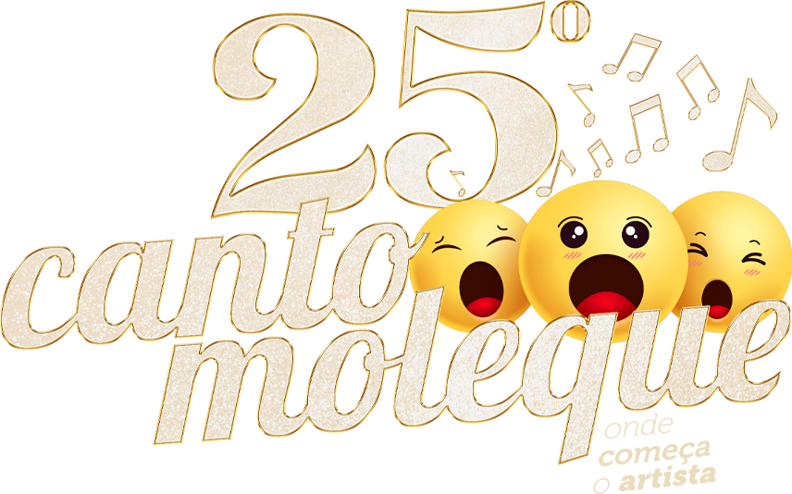

REGULAMENTO

- Da Organização:
Art. 1º - A organização do 25° Canto Moleque da Canção Gaúcha de Candiota, ficará a cargo da Comissão Organizadora nomeada pelo Sr. Prefeito Municipal através de decreto executivo.
§ 1º - O 25º Canto Moleque contará com estrutura profissional de palco, sonorização iluminação, acomodações no local do evento, sistema de telão, peças de divulgação, e estruturação;
§ 2º - O 25º Canto Moleque será realizado nos dias 5, 6, 7 e 8 de setembro de 2024 e as linhas musicais a serem adotadas serão de "Música Campeira e Nativista" do Rio Grande doSul;
§ 3º - Não será fornecida alimentação gratuita para os concorrentes, haverá praça de alimentação a disposição, junto ao local do evento;
§ 4º - Os concorrentes terão acomodações no sistema familiar e em entidades sociais apoiadoras do evento, devendo trazer colchonetes e cobertas de cama;

Dos Objetivos:
Art. 2º - Desenvolver, despertar e cultivar o gosto dos jovens pelos temas regionais, por meio da interpretação vocal e instrumental da música sul rio-grandense.
§ 1º - Oportunizar a divulgação de músicas de manifestação rio-grandense, valorizando o gaúcho e seus costumes através de ritmos tradicionais e de reconhecido domínio popular;
§ 2º - Estabelecer um intercâmbio artistico, cultural e de integração entre intérpretes, instrumentistas no interesse da cultura e da arte gaúcha;
§ 3º - Promover os artistas amadores (entende-se por amadores, artistas que não se utilizem da música de forma comercial e não possuam registro na Ordem dos Músicos do Brasil);

Da Comissão Organizadora:
Art. - 3º - A comissão organizadora do Festival Canto Moleque da Canção Nativa será composta por 6 (seis) integrantes, sendo eles funcionários da Prefeitura de Candiota (estatutários e cargos em comissão).

§ 1º - A comissão organizadora terá a função de gerência e administração total do festival e será soberana em suas decisões.
Fazem parte da Comissão Organizadora
- Prefeito
- Vice- Prefeito
- Secretário Municipal de Cultura, Esporte e Juventude
- Secretário de Administração e Finanças
- Cordenadoria de Tradionalismo
- Coordenadoria de Comunicação da Prefeitura
- Coordenadiria de tecnologia e inovação e captação de recursos

Do Concurso de Intérpretes:
Art. 4º - Poderão participar intérpretes de qualquer parte do Brasil e países do Mercosul, nas categorias e modalidades:
  - Pré-Mirim (Masculino e Feminino de 05 a 09 anos);
  - Mirim (Masculino e Feminino de 10 a 13 anos);
  - Juvenil (Masculino e Feminino de 14 a 17 anos);
  - Especial (Masculino e Feminino de 18 a 27 anos);
§ 1º - A idade será validada do dia da inscrição;

Das inscrições:
Art. 5º - A inscrição é gratuita, e pode ser feita somente e totalmente via internet, através do endereço eletrônico (cantomolequecandiota@gmail.com).
§ 1º - Documento necessário para a inscrição: RG, CNH ou Carteira de Trabalho (oficial com foto), a cópia do documento deverá ser enviada junto com a inscrição.
§ 2º - O Participante deverá preencher na íntegra a ficha de inscrição que encontrará no site www.candiota.rs.gov.br e enviar para o e-mail juntamente com a letra da música, autor da letra e da música e música gravada em formato MP3. A Inscrição

enviada com falta de informações, não será considerada.
§ 3º - A confirmação da inscrição se dará somente após o comunicado, por e- mail, da Comissão Organizadora do 25º Canto Moleque da Canção.

§ 4º - Cada participante poderá inscrever no máximo 01 (uma) música, que seráavaliada pela Comissão Julgadora de triagem.
Haverá TRIAGEM para todas as modalidades e categorias.
§ 5 º - O participante Pré-Mirim, Mirim, Juvenil e Especial, além dos itens acima, deverá enviar sua música gravada na sua própria voz, para a realização da TRIAGEM.

Das Inscrições, Triagem e Prazos:

Art. 6º - Reabertura das Inscriçõe: 20 de junho a 30 de julho
Triagem: 06 e 07 de agosto
Divulgação dos Classificados: 08 de agosto Prazo para confirmação: 12 à 15 de agosto
Chamada de suplentes: 16 de agosto
Prazo para confirmação dos suplentes: 18 de agosto Divulgação final dos classificados: 22 de agosto;

Das Apresentações:
Art. 7º - As músicas não poderão exceder o tempo de 06 (seis) minutos em seu trabalho de palco entre a chamada e a apresentação, sob pena de perda de pontos.
§ 1º - A apresentação da música, obedecendo o limite estabelecido, fica a critério do concorrente (instrumental, arranjos, etc...).
§ 2º - Não será permitida a interpretação de músicas fazendo uso do recurso de leitura.
§ 3º - Os concorrentes deverão apresentar-se no palco com indumentárias tradicionais do Rio Grande do Sul.
§ 4º - Não será permitido troca ou acréscimo de componente humano ou instrumental depois de realizada a apresentação classificatória, sob pena de desclassificação sumária, tampouco será permitida a passagem de som no momento da apresentação.
§ 5º - Fica vetada ao concorrente durante sua apresentação, a divulgação de seus patrocinadores e outras manifestações, sob pena de desclassificação.
§ 6º - A escolha dos músicos fica a critério do intérprete.

§ 7º - Não será permitido o uso de instrumento eletrônico (exceto contrabaixo e teclado com funções de piano e cordas).
§ 8º - O intérprete poderá subir no palco com no máximo 07 (sete músicos).

Das Classiﬁcações:
Art. 8º - Fase classificatória:
§ 1º - Na triagem de fase aberta, serão classificados, em cada categoria, 10 concorrentes que se apresentarão no palco do evento no mês de abril de 2024, conforme escala feita pela organização.
§ 2º Para a final, serão classificados 05 (cinco) intérpretes da fase aberta por categoria e/ou modalidade, que deverão se juntar aos 03 (três) classificados da fase municipal de cada modalidade/categoria, somando assim na grande final 08 (oito) concorrentes em cada categoria.
§ 3º - Não serão trocados, em hipótese alguma, os dias ou horários das apresentações, estipulados pela organização – sendo apresentadas 50 % dos concorrentes no primeiro dia, e os outros 50% no segundo dia, da fase classificatória do 25º Canto Moleque.
§ 4º - Caso o classificado pela triagem não possa vir no dia estipulado, será imediatamente chamado o primeiro suplente da triagem.
§ 5º - Na divulgação dos classificados a relação divulgada já estará em ordem de apresentação para a fase classificatória de sexta e sabado.
§ 6º - O não comparecimento do concorrente imediatamente ao chamado para sua apresentação, acarretará sua desclassificação automática.

Horário Passagem de Som
Fase classificatória sexta-feira e sábado

Pré-Mirim Fem.  Pré-Mirim Masc. | Mirim Fem. Mirim Masc.
10h | 11h
Juvenil | Especial
Fem. | Fem.
Juvenil | Especial
Masc. | Masc.
13h | 14h

§ 7º - Cada concorrente dentro de seus horários deve procurar imediatamente ao chegar, a direção de palco no local e agendar seu horário.

Das Avaliações:

Art. 9º - A comissão julgadora será composta por pessoas de reconhecida capacidade intelectual e artistica.
§ 1º - Será de competência da Comissão Julgadora escolher:
- 1º, 2º e 3º lugares intérpretes nas categorias: Pré-mirim, Mirim, Juvenil
e Especial;
- Melhor instrumentista amador;
- Melhor grupo instrumental;
- Grupo melhor caracterizado (indumentária);
- Destaque do 25º Canto Moleque da Canção Gaúcha de Candiota.
§ 2º - Os intérpretes serão avaliados quanto a: Linha melódica, afinação, ritmo e interpretação;
§ 3º - A comissão julgadora escolherá dentre os músicos que acompanham o concorrente, o melhor instrumentista amador do festival.
§ 4º - Poderão ser descontados até 02 (dois) pontos se a indumentária do concorrente e acompanhante não estiver de acordo com usos e costumes do Rio Grandedo Sul.

X - Das Disposições Gerais:

Art. 10 - Em todas as categorias, em caso de desistências serão chamados os suplentes em ordem de classificação de triagem.
§ 1º - O festival reserva-se ao direito de usar qualquer imagem dos participantes do festival em folders, vídeos e demais materiais de propaganda para edições futuras, sem prévia consulta.
§ 2º - Possíveis casos omissos a este regulamento serão resolvidos pelas Comissões Organizadoras e Avaliadoras.
§ 3º - Ao preencher a ficha de inscrição e mandar sua música para triagem, o intérprete concorda com este regulamento.

Da Premiação:

Pré-Mirim masculino e feminino
1º Lugar: Troféu + R$
1.000,002º Lugar: Troféu + R$ 700,00 3º Lugar: Troféu + R$ 500,00
  - Mirim masculino e feminino1º Lugar: Troféu + R$ 1.000,00 2º Lugar: Troféu + R$ 700,00
3º Lugar: Troféu + R$ 500,00

Juvenil masculino e
feminino1º Lugar: Troféu + R$ 1.000,00 2º Lugar: Troféu + R$ 700,00
3º Lugar: Troféu + R$ 500,00

Especial
1º Lugar: Troféu + R$
1.000,002º Lugar: Troféu + R$ 700,00 3º Lugar: Troféu + R$ 500,00 V- Melhor instrumentista:
Troféu Músico Cristiano Fischeider (in memorian)

Melhor grupo instrumental:
Troféu Seival

Melhor grupo caracterizado:
Troféu Capital Nacional do Carvão

Destaque:
Troféu Gal. Antonio de Souza Netto

IX- Melhor Tema Ambiental
Troféu Meio Ambiente X- Melhor Tema Social Troféu Social

XI - Cidade com maior número de participantes
Troféu Maior Delegação

Art. 11- Os pagamentos dos valores previstos neste regulamento, estão sujeitos à legislação tributária, e as alíquotas correspondentes serão retidas no ato do pagamento.

Paragrafo único: Os casos omissos a este regulamento serão avaliados e definidos pala comissão organizadora que é soberana ao regulamento.

Coordenadoria de tradicionalismo Secretaria de Cultura, Esporte e Juventude de Candiota

